муниципальное бюджетное дошкольное образовательное учреждение
детский сад № 6 ЗАТО Озёрный Тверской области

Сценарий деловой игры
для детей старшей группы
«Выборы президента леса»
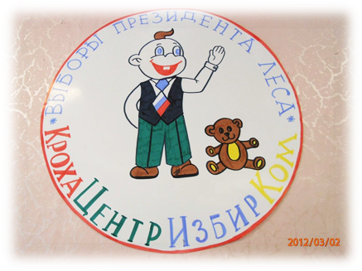

Подготовила:
Шпилёва Ольга Ивановна,
Воспитатель
МБДОУ детский сад № 6
ЗАТО Озёрный
Тверской области

ЗАТО Озёрный

Пояснительная записка.
Современное общество предъявляет к человеку высокие требования. В настоящее время требуется активный человек, знающий свои права и умеющий уважать права других людей, принимающий и выполняющий обязанности, прописанные в Декларации прав человека.
Россия – огромная страна, богатая своей историей, традициями, значимыми событиями. К таким значимым событиям можно отнести и выборы.
И очень важно, чтобы при ознакомлении детей дошкольного возраста с избирательным правом, «эта громада важной информации не легла на ребёнка на сухом теоретическом уровне. Она должна быть окрашена эмоциями, которые вызывают и даже провоцируют взрослые. Т. Гризик».

РАЗМЫШЛЕНИЯ БУДУЩЕГО ИЗБИРАТЕЛЯ.
- О чём ты думаешь, родной? –
Однажды сына я спросила…
И, заглянув, в его огромные глаза
Недетскую серьёзность уловила.
- Ты знаешь, мамочка,- сынок мне отвечал,-
Сегодня ночью сон я увидал,
В нём люди жили все без горя и заботы,
Довольные зарплатой и работой.
И дети там счастливые живут,
В сады и школы ходят, весёлыми растут.
И все с уверенностью в будущее смотрят…
Так вот, хотелось бы и мне
Жить в этой сказочной стране…
- Твой сон, сыночек, может явью стать.
Но нужно в ВЫБОРАХ участие принять!
На что малыш мне отвечал:
- И пусть пока я только мини-избиратель,
И «голос» мой, конечно, не в зачёт.
Пусть выбор делаю не я, а моя мама-
Ведь ей я доверяю на все сто!
Пока хожу я в садик, скоро в школу…
И быть хочу уверенным вдвойне,
Что те, кому отдали мы свой голос,
ЧТО ОБЕЩАЛИ – СДЕЛАЮТ!!!
И мне дадут возможность
подрастать и развиваться
В единой, сильной и родной стране!
Ну а пока я – просто маленький мальчишка,
Цветочек жизни, будущего всход,
Но верю я, что из таких детишек
РОССИИ БУДЕТ СТРОИТЬСЯ ОПЛОТ!

Информация, окрашенная эмоциями,
порождает чувства (Т. Гризик)

Сценарий деловой игры для детей старшей группы
Тема: «Выборы президента леса»

Цель:
дать детям элементарные представления о предвыборной кампании и проведении выборов; способствовать формированию активной жизненной позиции.

Задачи:
- обобщить знания детей о гражданских правах и обязанностях;
- закрепить знания о праве выбирать и быть избранным;
- развивать умение рассуждать и делать самостоятельные выводы;
-воспитывать желание помочь, быть внимательным и предупредительным к окружающим.
- активизация и обогащение словаря.

Словарная работа: выборы, голосование, президент, выбирать, урна для голосований, право.

Материалы и оборудование: игрушки – медведи; синие и красные звезды по количеству детей; коробка, оформленная в виде урны для голосований; карточки-указатели; дипломы.

Предварительная работа:
- оформление группового уголка « Моя Родина – Россия»;
- чтение художественной литературы: Владимир Степанов « Наша Родина – Россия» (стихотворения «Флаг России» стр.7, «Герб России» стр.6, «Что мы Родиной зовём» стр. 4), Ю. Н. Климова, А. Н. Кругленя, Е. В. Суворина «Я знаю, что такое выборы», чтение главы о праве человека выбирать и быть выбранным (см. книгу А. Усачева “Наши права”, стр. 52. М., МНПП “АНГСТРЕМ”, 1992)
- инсценировка сказки К. Чуковского «Путаница» - страна Беззакония в сказках детских писателей. Подвести к пониманию правила: Чтобы не было беды – соблюдай законы ты!
- беседы и обсуждения: Кто такой Президент? Какими качествами должен обладать Президент?; М. И. Давыдова, С. М. Вялкова «Беседы об ответственности и правах ребёнка» (Гражданственность - стр.20, Долг - стр.32, Ответственность - стр. 69, Права человека - стр.75)
- дидактические игры «Наш флаг», « Наш герб», «Имею право»;
- подготовка к выставке рисунков, выставка детских рисунков «Сегодня рисуем – завтра голосуем»;
- оформление альбомов « Как я на выборы ходил».

Ход мероприятия:
Зал оформлен в виде избирательного участка. Дети входят и садятся на стулья.

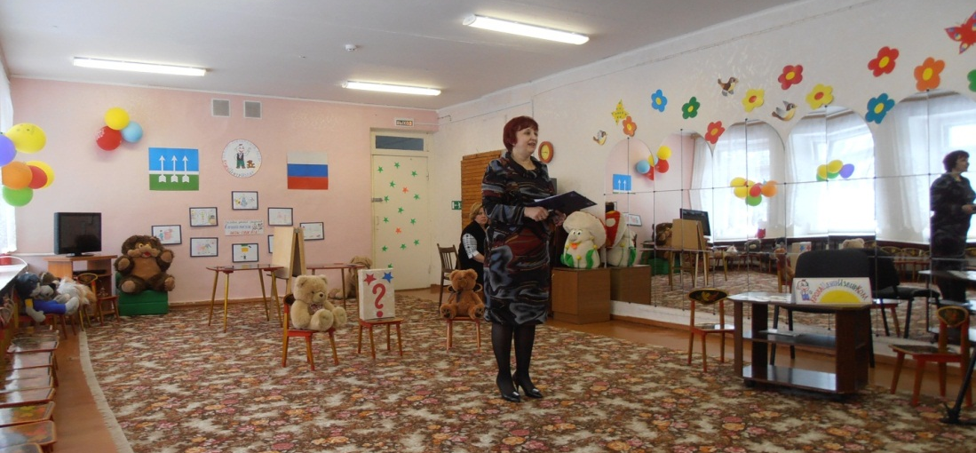

Воспитатель:

Знают взрослые и дети,
Много разных прав на свете.
Но хочу вам рассказать
Я о праве избирать.
Даже маленькие дети
Обладают правом этим.
Выбирают, с кем дружить,
На какой кружок ходить.
Что покушать, что надеть
И какой мультфильм смотреть.
А когда постарше станут,
Выбирать не перестанут.
В 18 лет ты сможешь
Президента выбирать.
Ты воспользоваться должен
Своим правом избирать.
Президент страны великой
Очень умным должен быть.
И тогда страной огромной
Сможет он руководить.
Должен он хорошим быть,
Заботиться о людях.
И тогда народ ему
Благодарен будет.

Сегодня мы и продолжим наше путешествие по стране Выборов.

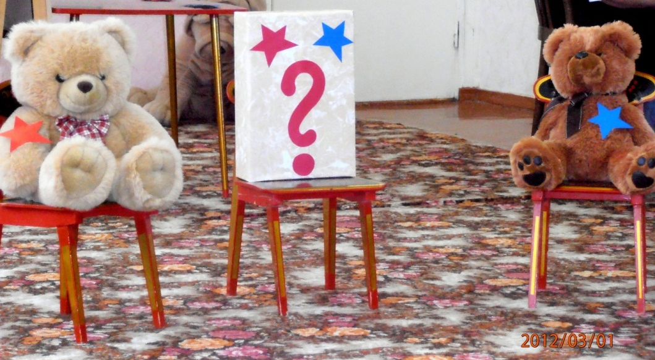

Из страны лесной пришли к нам гости –
Медведь Антон и мишка Костя.
И просят их, ребята, рассудить,
Кто же достоин президентом леса быть?!
Самим никак ответ им не найти,
Вот и решили к нам за помощью придти.
Медведь Антон – хороший друг,
Зверям всем помогает
И много книжек разных он читает.
Решил он школу для зверей открыть,
Чтоб грамоте народ лесной учить.
Медведь Антон – послушный и серьезный.
И если слово он дает – назад его не заберет,
Что обещает, выполняет.
Работа мишку не пугает.
А мишка Костя – любит развлекаться:
Гулять, играть и в речке искупаться.
Частенько обещания раздавая,
О них он очень быстро забывает.
Он говорит: «Приду и помогу».
Потом кричит: «Сегодня не могу.
Я завтра, может быть, приду,
Если других дел не найду».
Читать не любит мишка книг,
Он больше к мультикам привык.
Ленивый, любит ссориться с друзьями.
И очень часто он зверюшек обижает.
Задача перед вами трудная стоит:
Кто же из них достоин
Президентом леса быть?!
И чтобы правильный ответ найти,
Голосование должны мы провести.
Мы знаем, что голосовать –
Это значит выбирать.
Кому понравился медведь Антон –
Тот красную звезду возьмет
И в урну для голосований отнесет.
А кто за Костю бы хотел голосовать –
То синюю звезду он должен взять.
Сложив все звезды
В урну для голосований,
Кто победил, после подсчета мы узнаем.
Теперь, ребята, вы не просто наблюдатели,
Теперь зоветесь вы почетно - «ИЗБИРАТЕЛИ»!
У нас серьезная игра,
И к выборам нам приступить пора!
Но для начала все запомним дружно
Как правильно вести себя вам нужно.
Игра «Правила голосования»
Цель: закрепить правила поведения в общественных местах, правила проведения голосования.
Вы пришли голосовать,
Громко здесь нельзя …(кричать).
Не нужно бегать и скакать,
Чтобы людям …(не мешать).
Свой выбор делая, друзья,
Полагайтесь …(на себя).
Каждый должен думать сам
И не подглядывать …(к друзьям).
Выбирай, кого захочешь
И кто больше нравится.
Хочешь – доброго Антона.
Иль Костю, что ленью своей славится.

Представление комиссии:

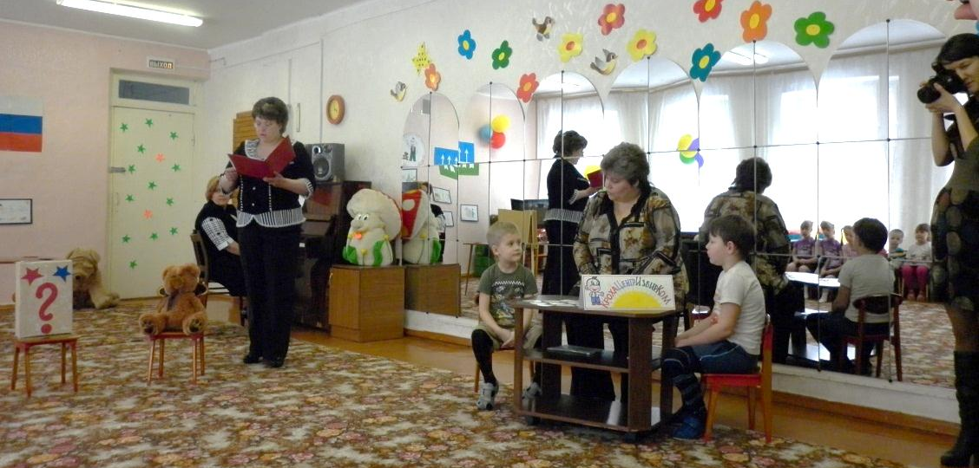

А вот комиссия, друзья,
Арсений, Ваня
И, конечно, ...(имя взрослого)
«КрохаЦентрИзбирКом»
Вам расскажет обо всем.
Звезду где взять, куда пойти,
Куда свой голос отнести.
К членам комиссии идите,
Свое имя назовите.
Потом в кабинку отправляйтесь
По одному, не забывайте.
И тайно сделав выбор свой,
Гордиться можете собой.
Ведь каждый выполнил гражданский долг
И победить достойному помог!
(Дети голосуют, затем садятся на стульчики)
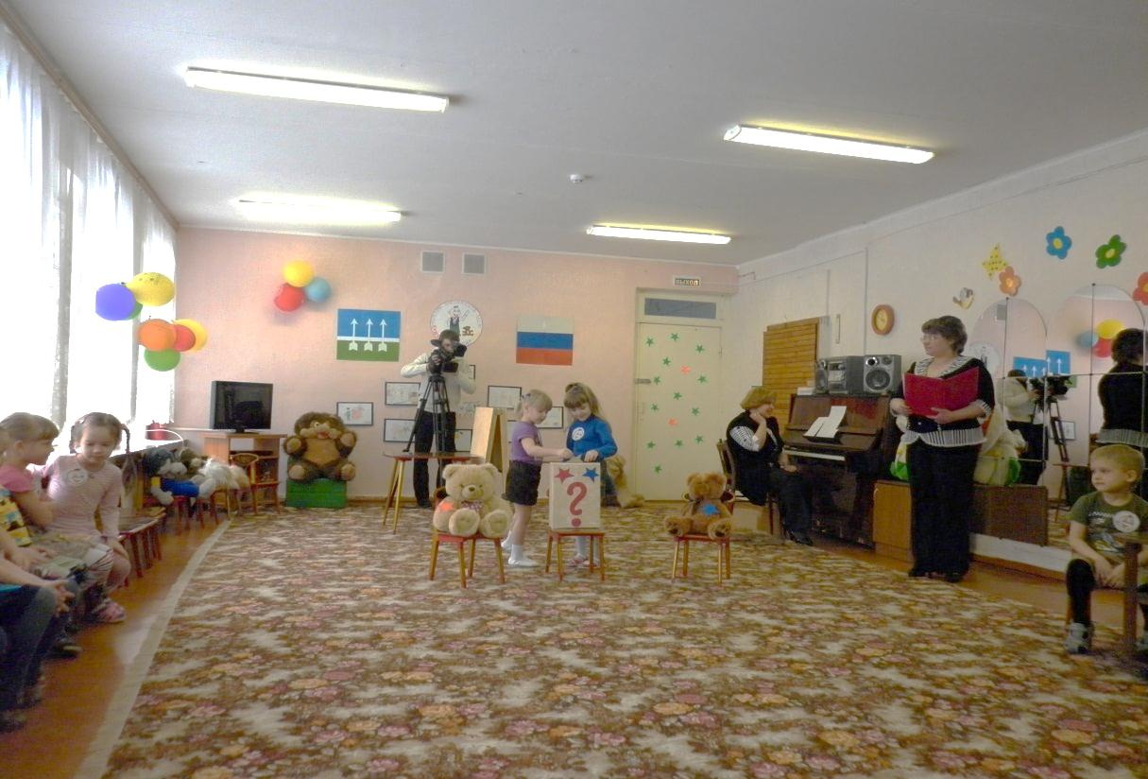

Голосование закрыто,
Итоги подводить пора.
Пока комиссия считает,
Стихи о выборах мы почитаем.
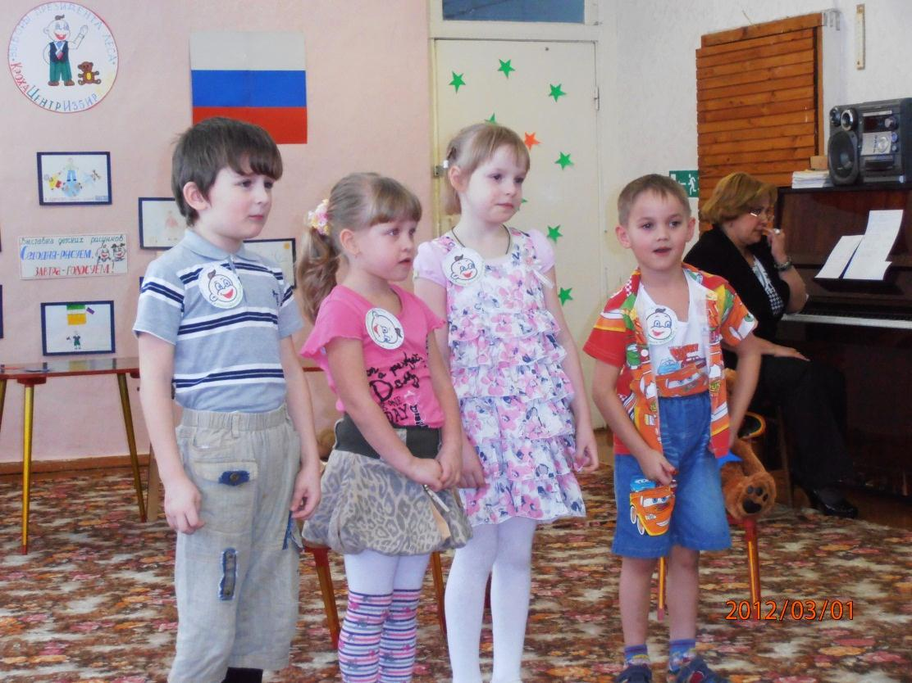

(Дети читают стихи)
Дети:

Март. Весна. 4 число.
Вам рассказать хотим,
Чем знаменательно оно.

Ведь в этот день по всей стране
Проходят выборы везде.
Страна большая выбирает
Тех, кому больше доверяет.

Сегодня голосует весь народ,
И не за тех, кто много обещает,
А лишь за тех,
Кто обещания на ветер не бросает.

И пусть мы пока не совсем понимаем,
Кого и зачем все сейчас выбирают.
Но очень надеемся, выборы эти
Помогут счастливей стать взрослым и детям!

Воспитатель:
Подсчет закончился! Ура!
И победителя нам объявить пора!
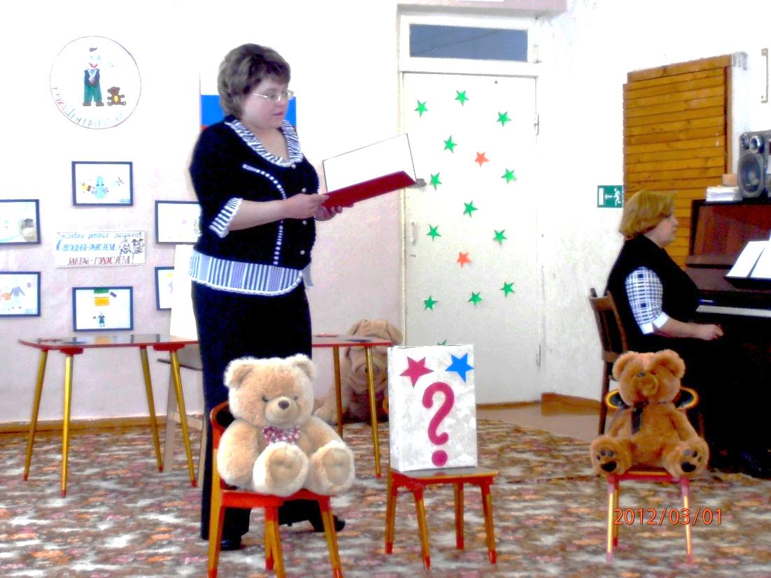

И президентом стал медведь …
Самым достойным оказался он!
Стать президентом может только тот,
Кто любит, уважает свой народ!
Мы …(Антона) поздравляем
Да удачи пожелаем.
А …(Косте) пожелаем мы добрее стать
И больше никого не обижать.
Ведь …(Костя) не плохой, ребята,
Но только знаний у мишутки маловато.
Ему бы надо подучиться,
Да с друзьями помириться.
Научиться обещания держать,
Народ лесной ценить и уважать.

А после политических волнений
Настало время для веселых развлечений.
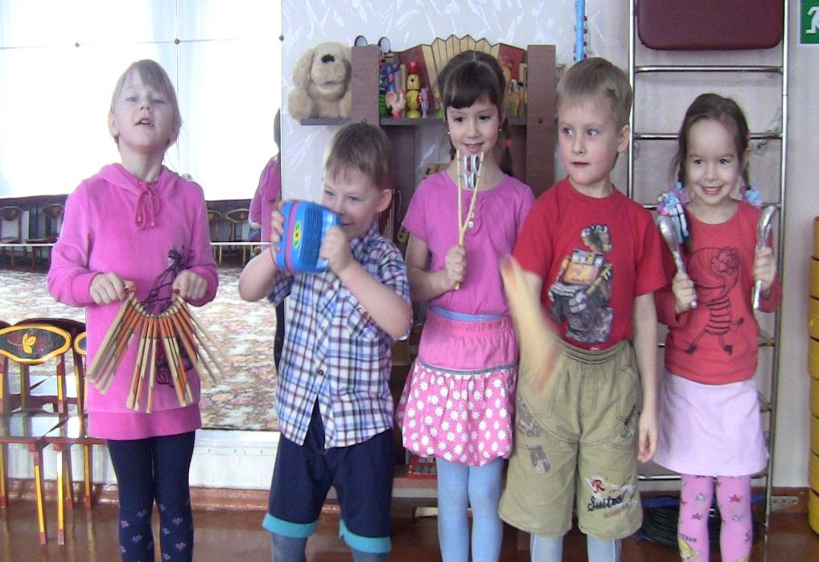
(дети исполняют частушки о выборах)

Частушки

Выбор – дело каждого,
Нужное и важное.
Выбор сделать все должны
Чтобы лучше жили мы!

И вот день выборов настал
Сегодня я пораньше встала.
Вместе с мамой и сестрой
Идём мы делать выбор свой.

Я на выборы иду,
Всю семью с собой веду.
Мы на выборы шагаем,
А страну переживаем.

Пусть пока я маловат,
И хожу я в детский сад.
Но я скоро подрасту
И на выборы пойду.

Воспитатель:

Очень долго вместе с вами
Мы знакомились с правами.
Мы читали, рассуждали,
В игры разные играли.
Узнали, как голосовать,
Как Президента выбирать.

Вот и подошло к концу наше путешествие. Вы очень хорошо справились с этими трудными заданиями. Каждый из вас получает диплом «Юного путешественника по стране Выборов» (вручение дипломов).
Вы маленькие граждане
Своей большой страны.
Вы знать права обязаны,
Они для всех важны.
Я очень надеюсь, что полученные знания помогут вам, когда вы станете большими, понять, что от правильного выбора зависит ваше будущее и будущее нашей страны.

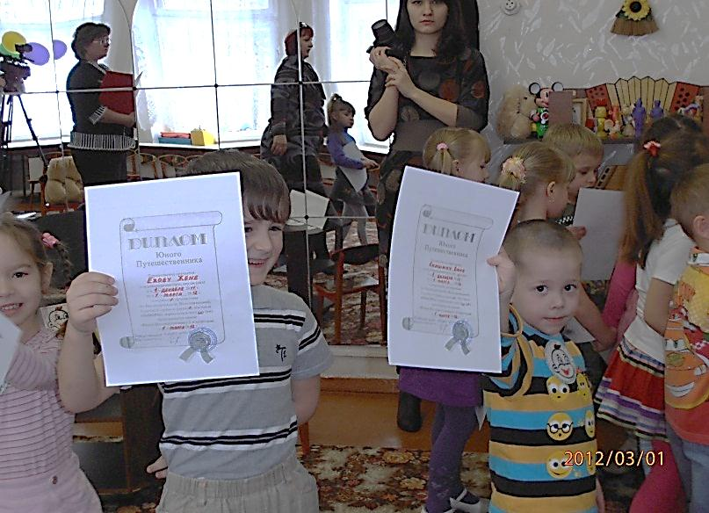
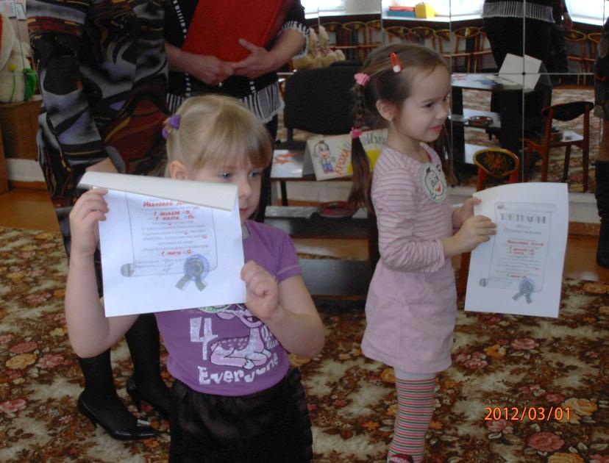

Литература:
Стихотворение «Размышления будущего избирателя», автор Шпилёва Ольга Ивановна.
Автор стихотворного текста игры Шпилёва Ольга Ивановна.
Цитата автор Т. Гризик.

Так мы право изучали:
